INDICAÇÃO Nº 01861/2013

Indica ao Poder Executivo Municipal que altere a nomenclatura da unidade de saúde do Jardim Esmeralda para Pronto-Socorro Municipal Dr. Afonso Ramos.

Excelentíssimo Senhor Prefeito Municipal,

Nos termos do Art. 108 do Regimento Interno desta Casa de Leis, dirijo-me a Vossa Excelência para indicar que, por intermédio do Setor competente, altere a nomenclatura da unidade de saúde Dr. Afonso Ramos, no Jardim Esmeralda, com a repintura do nome para Pronto-Socorro Municipal Dr. Afonso Ramos.

**Justificativa:**

Mais uma vez, a nomenclatura dessa unidade de saúde causa confusão aos moradores e principalmente aos veículos de comunicação de fora da cidade, que consideram o Pronto-Socorro Dr. Afonso Ramos como Hospital Municipal Dr. Afonso Ramos, ao noticiarem fatos relacionados ao município, como é o caso de uma mulher que morreu, após ficar oito dias na unidade esperando por uma vaga de UTI. As fotos feitas na fachada da unidade indica que o local é hospital (ver matérias anexas), quando na verdade não passa de uma unidade de pronto-atendimento. Essa correção, simples, evitará novas confusões futuramente.

Plenário “Dr. Tancredo Neves”, em 21 de março de 2.013.

**José Antonio Ferreira**

**“Dr. José”**

-vereador-

20/03/2013 12h00- Atualizado em 20/03/2013 12h00

**Paciente sem vaga em hospital pode buscar ajuda da Defensoria Pública**

**Entidade oferece atendimento à população e dá orientação nestes casos.  
Idosa que sofreu AVC morreu após esperar oito dias por leito em UTI.**

Do G1 Campinas e Região

A Defensoria Pública do estado de São Paulo oferece atendimento gratuito para quem busca orientação sobre os direitos de pacientes que não conseguem vagas em hospitais nem consultas médicas. Na região de Campinas (SP), apenas Campinas e Piracicaba (SP) possuem defensores, mas é possível também pedir ajuda através de um convênio firmado com a Ordem dos Advogados do Brasil (OAB). Os interessados podem acessar na [página na internet](http://www.defensoria.sp.gov.br/dpesp/Default.aspx?idPagina=3105) da Defensoria Pública os locais de atendimento e contato.

Na noite de terça-feira (19), uma idosa de 78 anos que sofreu um Acidente Vascular Cerebral (AVC) em Santa Bárbara D'Oeste (SP) esperou [oito dias por uma vaga de Unidade de Terapia Intensiva (UTI)](http://g1.globo.com/sp/piracicaba-regiao/noticia/2013/03/idosa-com-avc-espera-vaga-em-uti-ha-8-dias-em-santa-barbara-doeste.html) na rede pública de saúde. A demora extrapola em 16 vezes o tempo máximo determinado pela Secretaria Estadual da Saúde para a transferência de pacientes em estado crítico, que deve ocorrer em até 12 horas após a internação.

Sônia Maria da Silva estava desde o dia 12 na emergência do **Hospital Municipal Afonso Ramos**, em Santa Bárbara. Segundo a família da idosa, os médicos indicaram urgência na transferência da idosa para um local com mais recursos. Ela conseguiu uma vaga na noite de terça-feira e foi transferida para o Hospital Estadual de [Sumaré](http://g1.globo.com/sp/campinas-regiao/cidade/sumare.html) (SP), mas teve morte cerebral horas depois.

**Idosa com AVC esperou vaga em UTI por 8 dias em Santa Bárbara d'Oeste (Foto: Reprodução/EPTV)**

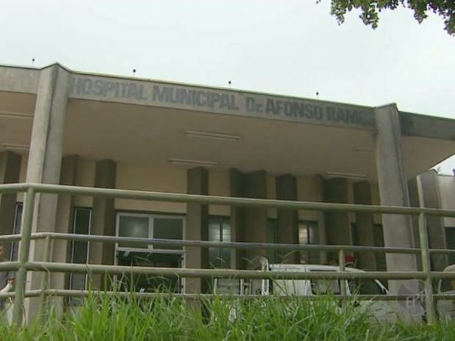

19/03/2013 20h00- Atualizado em 19/03/2013 21h19

**Idosa com AVC espera vaga em UTI há 8 dias em Santa Bárbara d'Oeste**

**Demora extrapola em 16 vezes o tempo máximo indicado para transferência.  
Sônia da Silva, de 78 anos, está desde o dia 12 em emergência de hospital.**

Do G1 Piracicaba e Região

1 comentário

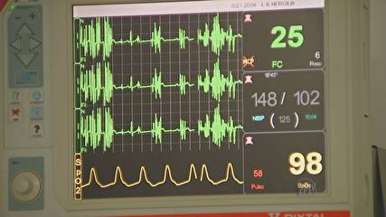

Uma mulher de 78 anos que sofreu um Acidente Vascular Cerebral (AVC) em [Santa Bárbara D'Oeste](http://g1.globo.com/sp/campinas-regiao/cidade/santa-barbara-doeste.html) (SP) espera há oito dias por uma vaga de Unidade de Terapia Intensiva (UTI) na rede pública de saúde. A demora extrapola em 16 vezes o tempo máximo determinado pela Secretaria Estadual da Saúde para a transferência de pacientes em estado crítico, que deve ocorrer em até 12 horas após a internação.

Sônia Maria da Silva está desde o dia 12 na emergência do Hospital Municipal Afonso Ramos, em Santa Bárbara. Segundo a família da idosa, os médicos indicaram urgência na transferência da idosa para um local com mais recursos.

**Sônia Maria da Silva, de 78 anos, aguarda uma  
vaga na UTI há 8 dias (Foto: Reprodução/EPTV)**

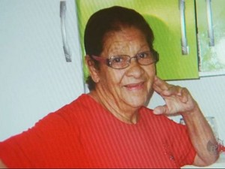

A Central de Vagas, que gerencia as internações via Sistema Único de Saúde (SUS) no estado, informou durante todos estes dias para a família da paciente que não há leito de UTI disponível em hospitais públicos da região.

A situação preocupa as filhas da idosa. "O caso dela é gravíssimo, delicado", disse Eliane da Silva. "A gente se sente impotente e não sabe mais a quem apelar", emendou Vera Lúcia da Silva, também filha da dona Sônia.

**Idosa está internada na emergência de hospital  
em Santa Bárbara (Foto: Reprodução/EPTV)**

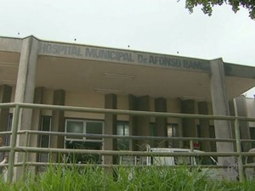

**Resposta da Saúde**  
Após ser cobrada sobre uma providência em relação ao caso, a Secretaria Estadual da Saúde informou à EPTV que a idosa deve ser transferida ainda nesta terça-feira (19) para o Hospital Estadual de Sumaré (SP).

Por meio de assessoria de imprensa, a pasta relatou ainda que durante esses oito dias a paciente recebeu o tratamento necessário e que a transferência não ocorreu porque não "havia condições clínicas" para a mudança de hospital.

